We kwamen het woord al erg vaak tegen en nu gaan we er iets dieper op in: de middenfrequentversterker.
Middenfrequentversterkers versterken één frequentie uit de mengtrap en filtert de ongewenste producten uit de mengtrap er zoveel als mogelijk uit. De MF-versterker moet een minimaal ingangssignaal voldoende versterken zodat de volgende trap voldoende signaal krijgt. Bij een dubbel super moet de 1e MF-versterker voldoende versterken om de 2e mengtrap en 2e MF-versterker aan te sturen. Bij een enkel super stuurt de enige MF-versterker de detector aan.
Tot voor kort kwamen wij in ontvangers middenfrequentversterkers tegen die waren ingesteld op 455 kHz, 9 MHz, 10,7 MHz en 21,4 MHz. Maar tegenwoordig ligt in de betere ontvangers de frequentie van het eerste middenfrequent veel hoger, zo rond de 70 MHz.
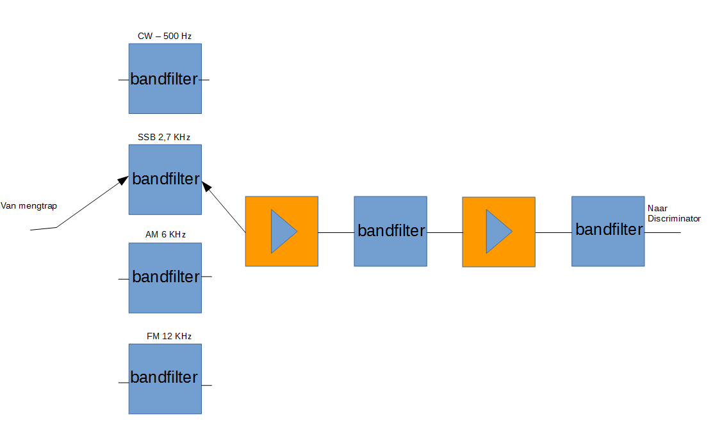
Buiten de onderdrukking van de ongewenste signalen moet de MF-versterker ook voldoende selectief zijn. De versterker moet voor SSB een bandbreedte hebben van slechts 3 kHz. Voor CW is dit nog minder, tussen de 500 en 1000 Hz. In veel ontvangers is een CW filter optioneel, die kun je er bij kopen. Deze filters hebben en zeer smalle bandbreedte maar zijn daar door ook behoorlijk prijzig. Dat is de reden dat veel fabrikanten deze filters niet standaard in hun sets plaatsen.
Hierboven zie je het blokschema van een middenfrequent versterker. Eerst komt vanaf de mengtrap het signaal in een smal banddoorlaatfilter, afhankelijk van het modulatietype dat ontvangen wordt. Daarna wordt het signaal versterkt. Achter de eerste versterker (het blokje met het driehoekje is een versterker) komt weer een banddoorlaatfilter, gevolgd door weer een versterker en weer een filter. In dit geval gaat het signaal van mengtrap tot detector door 3 filters in de middenfrequentversterker.
Hieronder zie je een elektrisch schema van een eenvoudige middenfrequent versterker. Je herkent het onder andere aan het ingangssignaal (mixer) en de afgestemde kring
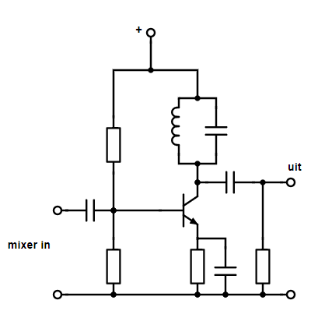
Kristalfilters zijn duur maar zijn wel erg goed, daarom maakt men vaker gebruik van keramische filters die iets minder selectief zijn. In dubbelsupers treft men vaak een combinatie aan van kristalfilters en de goedkopere keramische filters.

